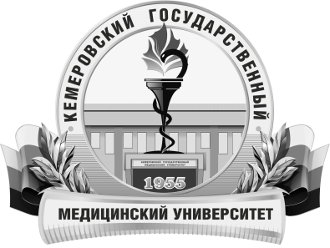 | КЕМЕРОВСКИЙ ГОСУДАРСТВЕННЫЙ МЕДИЦИНСКИЙ УНИВЕРСИТЕТ  Кафедра Поликлинической терапии, последипломной  подготовки и сестринского дела

АННОТАЦИЯ
рабочей программы дисциплины
Б1.В.ДВ.1.1. Ультразвуковая и рентгенологическая
диагностика в гастроэнтерологии
ординатуры по специальности
31.08.28 «Гастроэнтерология»

Трудоемкость  в часах / ЗЕ | 72 / 2
Цель изучения дисциплины | Закрепление теоретических знаний, развитие практических умений и навыков применения методов рентгенологической и ультразвуковой диагностики в гастроэнтерологии, необходимых для решения профессиональных задач
Место дисциплины в учебном плане | Блок 1. Вариативная часть.  Дисциплины по выбору
Изучение дисциплины требует знания, полученные ранее при освоении дисциплин | Дисциплины специальности 31.05.01. «Лечебное дело»: Лучевая диагностика, Госпитальная терапия, Госпитальная хирургия, Поликлиническая терапия
Данная дисциплина необходима для успешного освоения дисциплин | Практика «Гастроэнтерология», Практика «Инфекционные болезни»
Формируемые компетенции  (индекс компетенций) | ПК-1, ПК-2, ПК-5, ПК-6, ПК-8
Изучаемые темы | Раздел 1. Рентгенологические методы исследования органов пищеварения  Раздел 2. Ультразвуковое исследование органов пищеварения  Раздел 3. Магнитно-резонансная томография в гастроэнтерологии
Виды учебной работы | Контактная работа обучающихся с преподавателем  Аудиторная (виды):  - лекции;  - практические занятия.  Внеаудиторная (виды):  - консультации.  Самостоятельная работа  - устная;  - письменная;  - практическая.
Форма итогового контроля | Зачет

